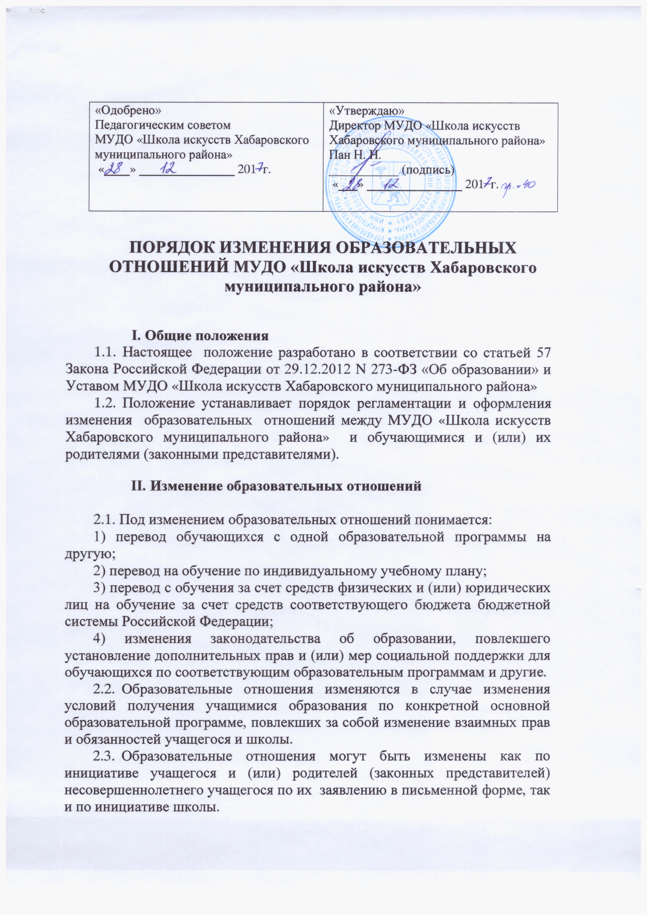

«Одобрено»  Педагогическим советом  МУДО «Школа искусств Хабаровского муниципального района»  «____» _______________ 201 г. | «Утверждаю»  Директор МУДО «Школа искусств Хабаровского муниципального района»  Пан Н. Н.  ___________ (подпись)  «___» _______________ 201 г.

ПОРЯДОК ИЗМЕНЕНИЯ ОБРАЗОВАТЕЛЬНЫХ ОТНОШЕНИЙ МУДО «Школа искусств Хабаровского муниципального района»

I. Общие положения
  - Настоящее положение разработано в соответствии со статьей 57 Закона Российской Федерации от 29.12.2012 N 273-ФЗ «Об образовании» и Уставом МУДО «Школа искусств Хабаровского муниципального района»
  - Положение устанавливает порядок регламентации и оформления изменения образовательных отношений между МУДО «Школа искусств Хабаровского муниципального района» и обучающимися и (или) их родителями (законными представителями).

II. Изменение образовательных отношений

2.1. Под изменением образовательных отношений понимается:
1) перевод обучающихся с одной образовательной программы на другую;
2) перевод на обучение по индивидуальному учебному плану;
3) перевод с обучения за счет средств физических и (или) юридических лиц на обучение за счет средств соответствующего бюджета бюджетной системы Российской Федерации;
4) изменения законодательства об образовании, повлекшего установление дополнительных прав и (или) мер социальной поддержки для обучающихся по соответствующим образовательным программам и другие.
  - Образовательные отношения изменяются в случае изменения условий получения учащимися образования по конкретной основной образовательной программе, повлекших за собой изменение взаимных прав и обязанностей учащегося и школы.
  - Образовательные отношения могут быть изменены как по инициативе учащегося и (или) родителей (законных представителей) несовершеннолетнего учащегося по их заявлению в письменной форме, так и по инициативе школы.
  - При решении родителей (законных представителей) перехода с одной образовательной программы на другую (при наличии мест), а так же получения образования учащимися по индивидуальному учебному плану родители (законные представители) информируют об этом выборе директора школы и подают в его адрес письменное заявление.
  - Основанием для изменения образовательных отношений является приказ директора.
  - Если с учащимися и (или) родителями (законными представителями) несовершеннолетнего учащегося заключен договор об оказании платных образовательных услуг, на основании необходимости внесения соответствующих изменений в такой договор издается приказ.
  - Права и обязанности учащегося, предусмотренные законодательством об образовании и локальными нормативными актами школы изменяются с даты издания приказа или с иной указанной в нем даты.

